頒發
2018初一新生入學分班考試
前三名同學
獎狀
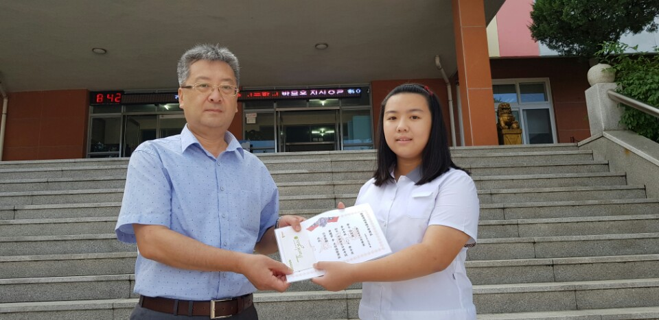
第一名 金河林
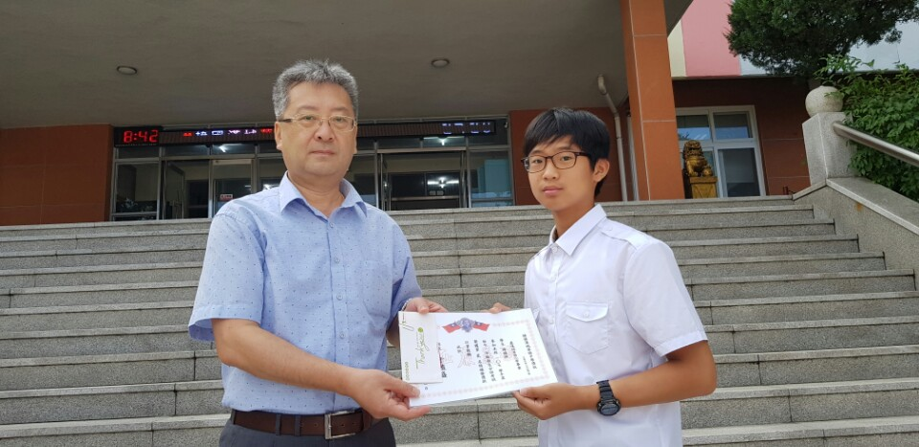
第二名 薛鍚煥
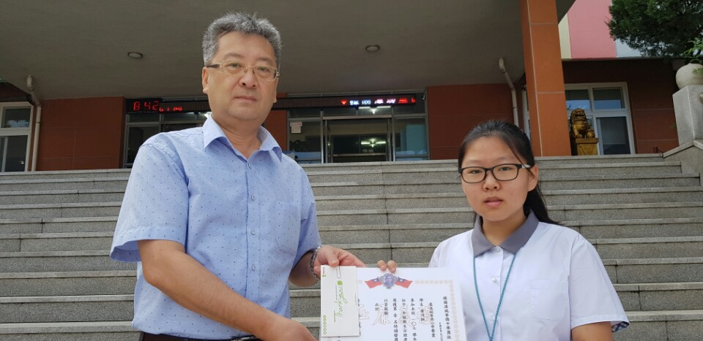
第三名 朴知慧

